（ 公 印 省 略 ）
日コ発第2025－33号
2025年10月27日

一般社団法人 日本ｺﾐｭﾆﾃｨｰｶﾞｽ協会
支 部 長 各 位

一般社団法人 日本ｺﾐｭﾆﾃｨｰｶﾞｽ協会
会長 古野 晃

食品工場及び業務用厨房施設等における一酸化炭素中毒事故の防止について（要請）

先日、経済産業省から、第16回業務用厨房施設等における一酸化炭素中毒事故連絡会議が開催され、最近の一酸化炭素（CO）中毒事故の概要および業務用厨房施設等におけるCO中毒事故防止の取り組みについて要請がありました。
会議では、CO中毒事故防止の取り組みの事例として、業務用厨房従業員向け安全教育動画が紹介されたようです。動画には、CO中毒を防止する基本的なポイントをわかりやすくまとめておりますので、貴支部会員事業者の皆様にもご覧いただけますと幸いです。
また会議にて配布された要請文及び注意喚起を添付しますので、あわせて貴支部会員各位に対し、周知いただけますようお願い申し上げます。なお、協会ホームページにも掲載しますので、掲載先からもリンク先等をご確認いただくことができます。
本主旨に鑑み、ガスの消費設備の使用者及び管理者への注意喚起の周知に一層のご協力をいただければと思います。

■ダイジェスト（放映時間；1分52秒）
https://www.youtube.com/watch?v=lx59wv41V4Q
ガスを正しく使わなかった場合のリスクと、ガス事故を防止する３つのポイント（換気・メンテナンス・ガス機器の正しい操作）をまとめています。

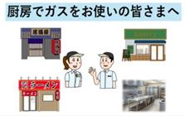
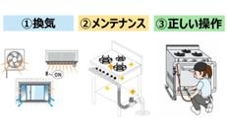
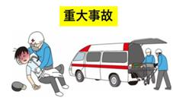

■換気編（放映時間；2分01秒）
https://www.youtube.com/watch?v=n2O8DqcHX3g
ＣＯ中毒事故を防止するため、「厨房に入ったらまず換気設備が稼働しているかを必ず確認すること」を伝える内容となっており、業務用換気警報器が鳴動した際の対応も紹介しています。

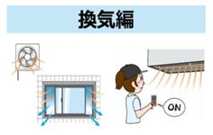
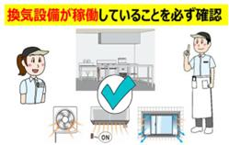
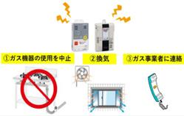

■メンテナンス編（放映時間；2分11秒）
https://www.youtube.com/watch?v=LsFd30XykSI
ＣＯ中毒事故を防止するため、「ガス機器の吸気口・排気口、廃棄設備の清掃」を定期的に行うことを伝える内容となっており、また「ガス管・接続具の点検」を定期的に行うことを伝える内容となっています。

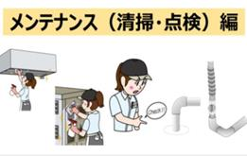
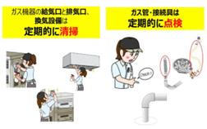
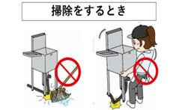

■ガス機器の正しい操作編（放映時間；2分07秒）
https://www.youtube.com/watch?v=U5v7i2qRelQ
「ガス機器を使うときは正しい操作を必ず確認すること」を伝える内容となっており、実際に事故が多いガスオーブンの代表的な正しい着火操作を紹介しています。

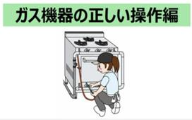
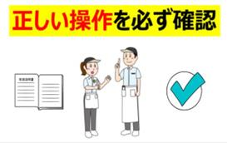
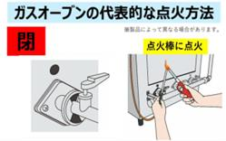

■CO中毒事故防止に向けて 「無くせ！３つの危険な落とし穴」（放映時間；3分31秒）
https://www.youtube.com/watch?v=NlTqCly-tfs
ガスオーブン、業務用警報器、換気扇、、それぞれの正しい知識をもとに、安全に向けた正しい判断、正しい行動について紹介しています。「ＣＯ中毒事故」を未然に防ぐための内容となっています。

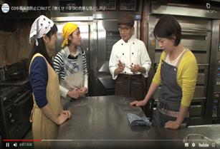
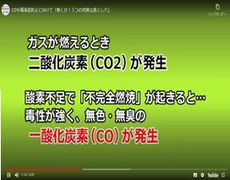
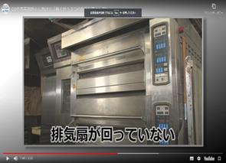

■燃焼器で発生したＣＯの動き 「来店客を巻き込むおそれ」（放映時間；1分33秒）

http://youtu.be/Lahuelygz5M
不具合のあった燃焼器から発生したＣＯにより従業員と来店客がＣＯ中毒に至った実際の事故について、コンピューターによる解析に基づき、発生したＣＯが時間の経過とともに店舗全体に広がっていく様子をＣＧ画像で可視化したものです。このように業務用厨房でＣＯが発生すると、来店客を巻き込む事故に至る恐れがありますので、日頃から給排気について点検を行い、機器の管理を行いましょう。

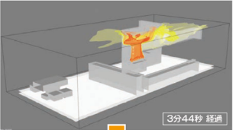
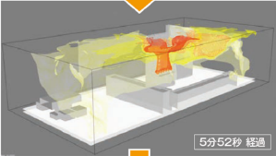
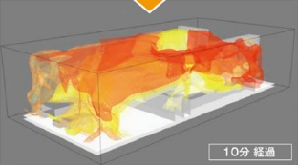

■アンケートへのお願い
アンケートはこちら
https://mm-enquete-cnt.meti.go.jp/form/pub/gasuanzen/enquete_co
動画をご視聴いただきありがとうございました。本動画が一酸化炭素中毒事故の防止にお役立ていただけましたら幸いです。今回、動画に関する皆様のご意見を伺うために、アンケートを実施させていただきます。本アンケートでは一酸化炭素中毒を感知する業務用換気警報器に関するアンケートも用意しております。皆様の貴重なご意見をお聞かせいただければ幸いです。ご協力のほどよろしくお願い申し上げます。

《本件照会先》
経済産業省大臣官房産業保安・安全グループ ガス安全室
e-mail bzl-s-hoan-gasanzen@meti.go.jp<mailto:bzl-s-hoan-gasanzen@meti.go.jp>

以上

添付①：食品工場及び業務用厨房施設等における一酸化炭素中毒事故の防止について（要請）20251008保局第5号（令和7年10月10日）

